华南师范大学
研究生信息管理系统

学位论文开题及中期考核

学生操作手册

学生角色

推荐使用浏览器
系统推荐使用GOOGLE CHROME 浏览器；是一款快速、简单且安全的网络浏览器,能很好地满足新型网站对浏览器的要求。
- Google Chrome
- http://www.googlechromer.cn/（下载地址）

系统如何登录
输入登录地址：https://gs.scnu.edu.cn/→ 输入帐号和密码。
说明：账号为学号，密码为统一身份认证密码。
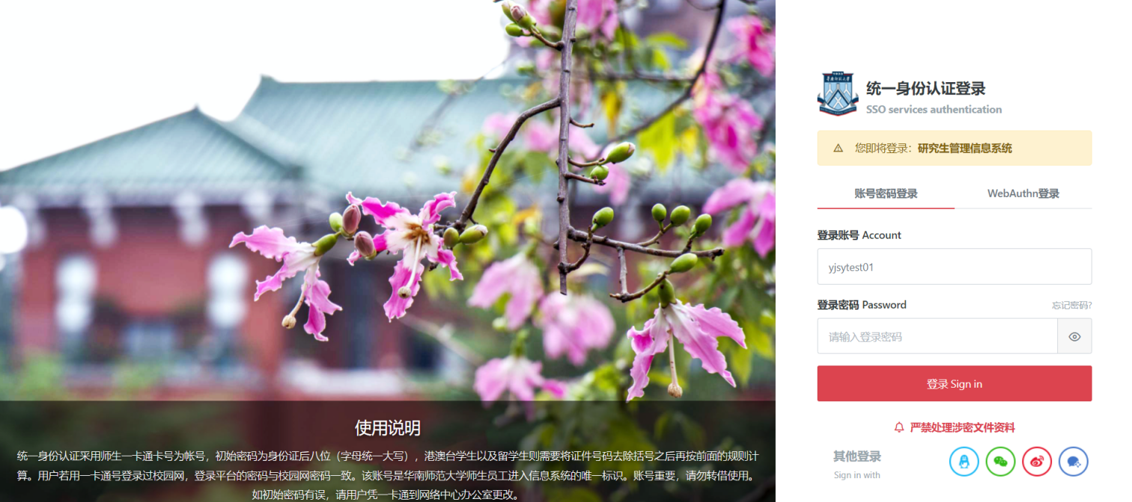

论文开题

论文开题-论文开题申请
操作说明：进入【论文开题】应用，点击论文开题申请主界面如图所示:
- 下载开题报告模板，填写开题报告。填写完成后发起开题申请。
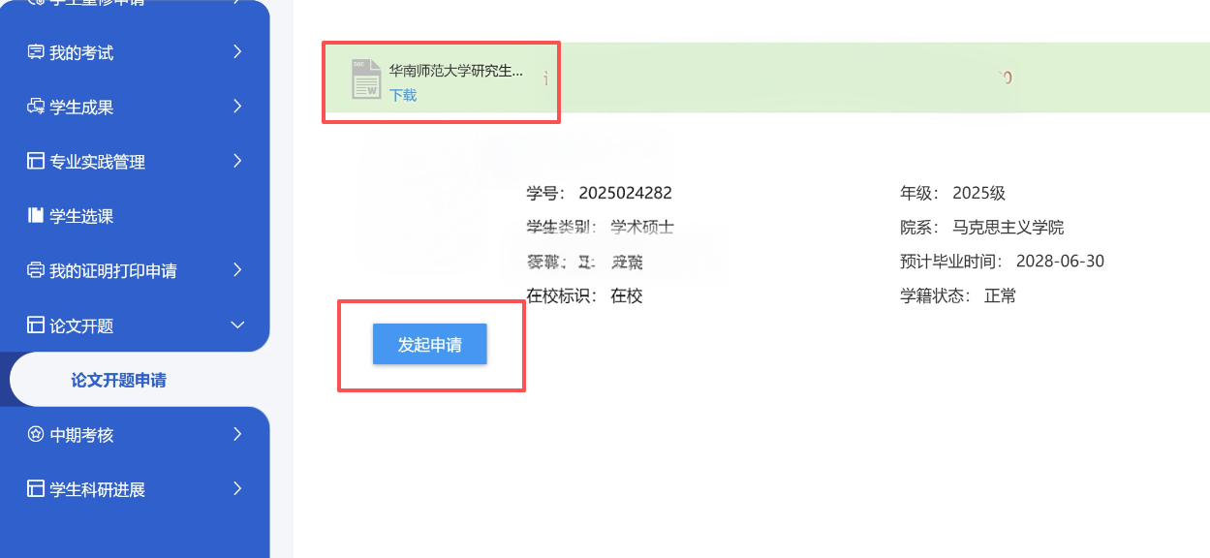
- 填写相关信息，上传PDF格式开题报告，提交导师审核。
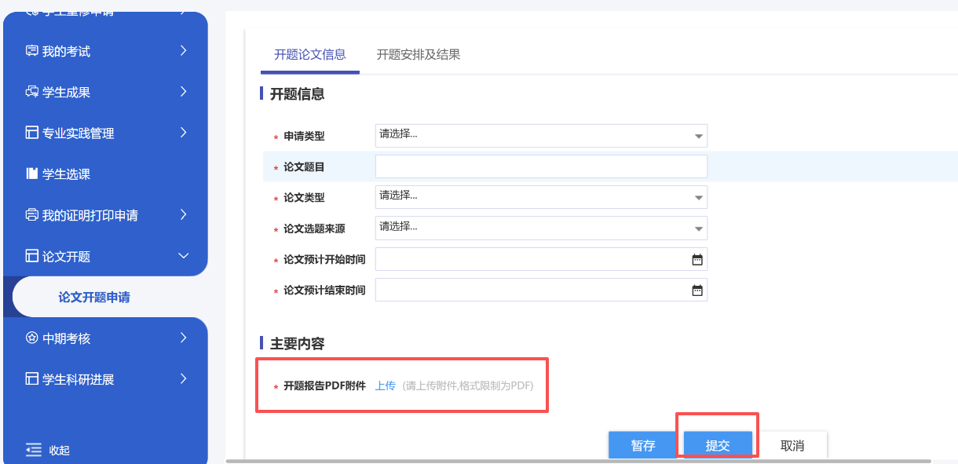
- 开题申请已经审核通过，且已经进行开题安排和结果录入的，点击“查看”键，可以看到开题安排和结果。
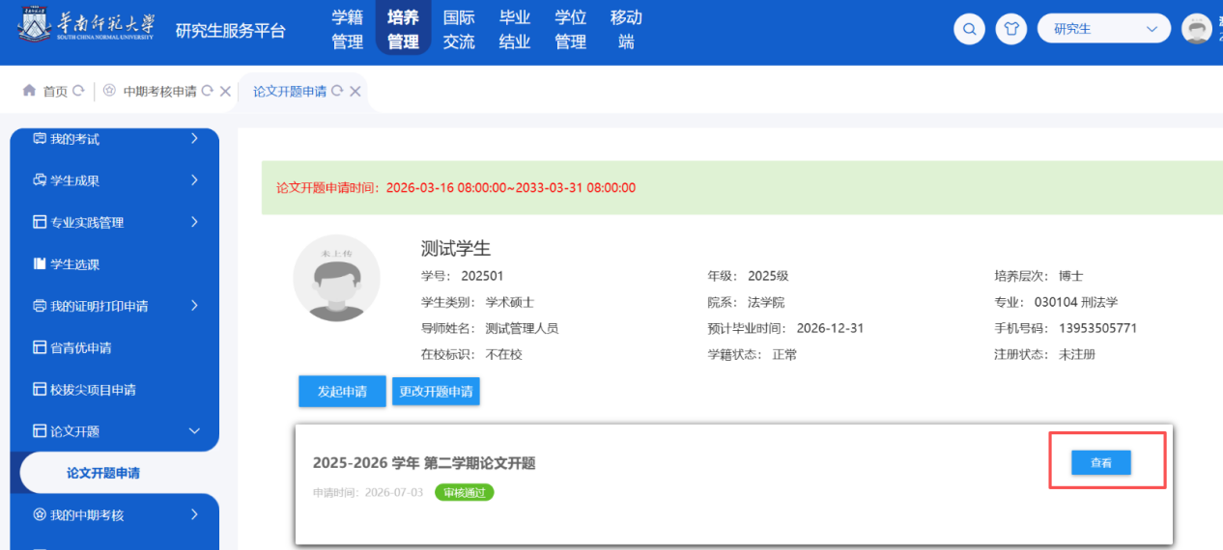

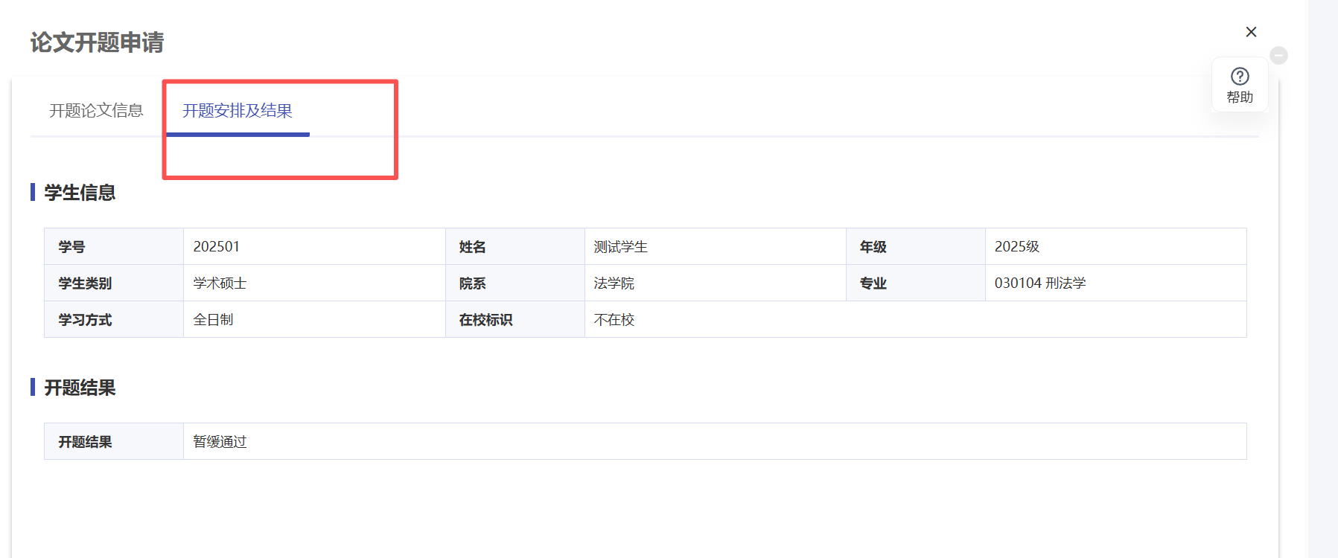
- 如果开题结果是暂缓通过，可以等到下一次重新再发起一次申请。
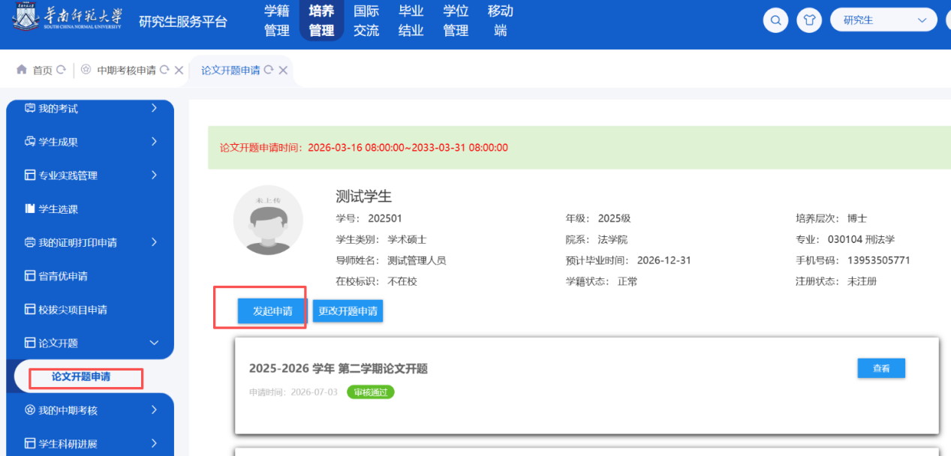
- 如果开题有变化，需要重新开题的，可以点击【更改开题申请】按钮，重新进行开题。
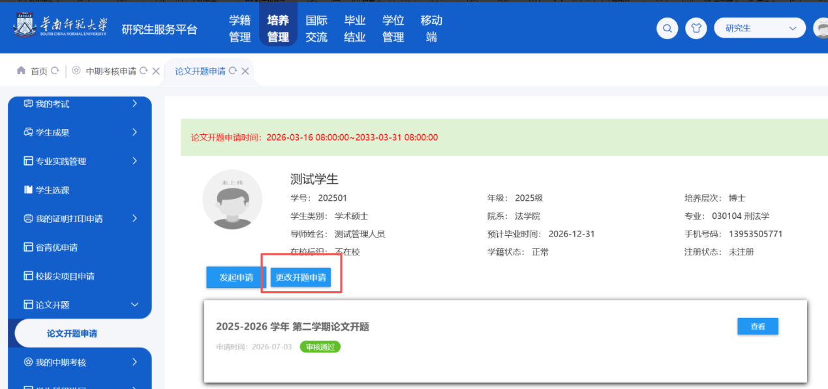

中期考核

中期考核-中期考核申请
操作说明：进入【中期考核】应用，点击中期考核申请主界面如图所示:
- 发起申请，填写申请需要填写的内容
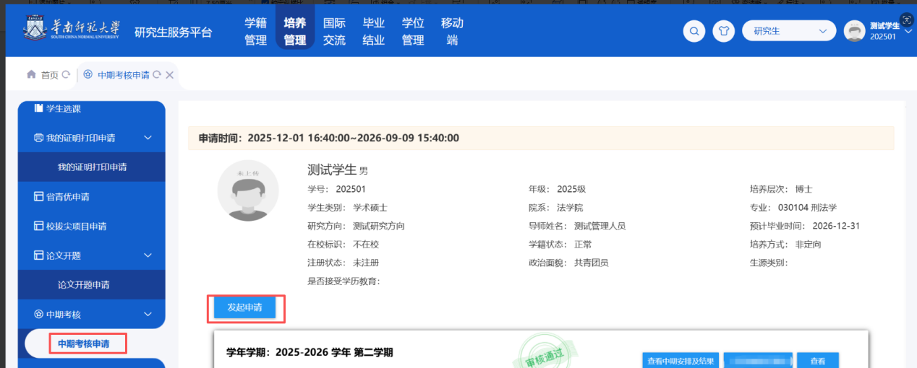
（2）中期考核申请已经审核通过，且已经进行中期安排和结果录入的，点击“查看中期安排及结果”键，可以看到中期安排和结果。
